

Sketchware

Linear Layout

Linear Layout အကြောင်း တစေ့တစောင်း

Linear Layout က App တစ်ခုစဖန်တီးပြီဆိုတာနဲ့ မထည့်မဖြစ် ထည့်ရပါတယ်။ Linear Layout ရဲ့ လုပ်ဆောင်ချက်တွေက အရမ်းများပါတယ်။ Linear Layout ထဲကို ကျတော်တို့အနေနဲ့ Linear Layout တွေ၊ လိုအပ်တဲ့ Button တွေ၊ Text View တွေ၊ View တွေ စသဖြင့် ထည့်လို့ရပါတယ်။ Linear Layout ကို နောက်ခံအရောင်တွေ၊ ထောင့်ကွေးတွေ၊ အရိပ်တွေ စသဖြင့် မိမိတို့လိုအပ်တဲ့ ဒီဇိုင်းတွေ ကိုထည့်သွင်းနိုင်ပါတယ်။ Linear Layout နဲ့ ပတ်သက်ပြီးပြောရမယ်ဆိုရင် အများကြီးရှိပါသေးတယ်။ ကျတော် ဒီသင်ခန်းစာမှာတော့ အကြောင်းအရာအချို့(သိထားသင့်သည်များ)ကိုသာ ပြောပြပေး ပါမယ်။

အောက်ပါပုံတွင်ပြထားသည့်နေရာသည် Linear Layout ယူသည့်နေရာဖြစ်ပါသည်။ Linear Layout မှာ Horizontal နဲ့ Vertical ဆိုပြီး (၂)မျိုးရှိပါတယ်။ ပုံ (L-1) တွင်မြား ပြ ထားသည့် နေရာတွင်ကြည့်ပါ။

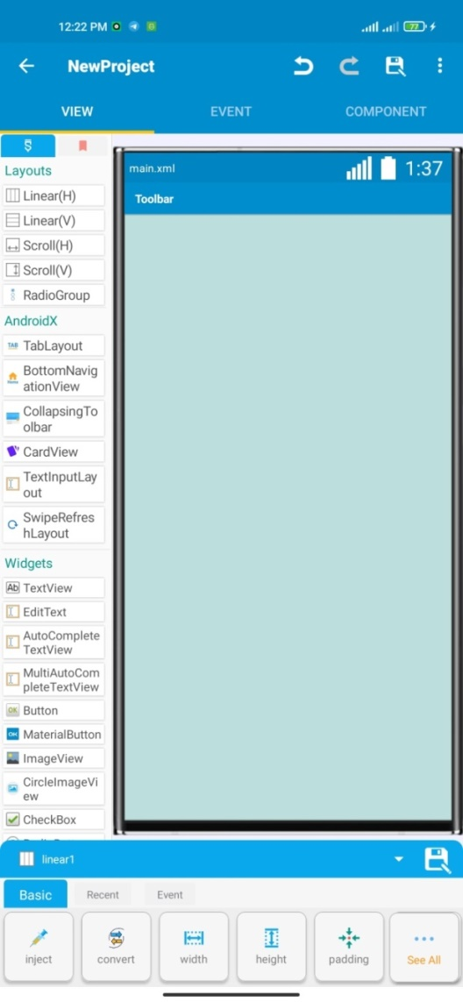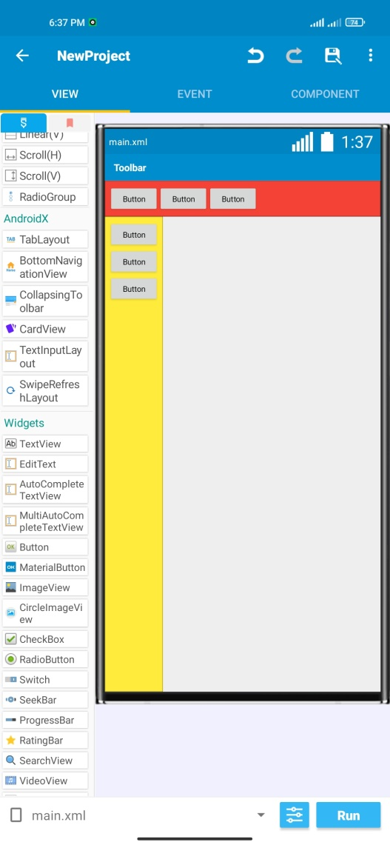

Vertical Linear

( Linear (V))

Horizontal Linear

( Linear (H))

Linear Layout

ပုံ (L-1) ပုံ (L-2)

Linear Layout ရဲ့ Horizontal နှင့် Vertical ကို နမူနာအနေဖြင့် ပုံ (L-2) တွင်ပြထား ပေးပါသည်။ အနီရောင် Linear သည် Horizontal ဖြစ်ပြီး အဝါရောင် Linear သည် Vertical ဖြစ်ပါသည်။ Horizontal Linear သည် အလျားလိုက်အလုပ်လုပ်ပြီး Vertical Linear သည် ဒေါင်လိုက် အလုပ်လုပ်ပါသည်။ ပုံ(L-2) တွင်ပြထားသည့် နမူနာတွင် ကြည့်နိုင်ပါသည်။ အနီရောင် Horizontal Linear ထဲတွင် Button ထည့်သည့်အခါတွင် Button များသည် အလျားလိုက် အနေအထားအတိုင်း ထည့်လို့ရတာကို တွေ့ရပြီး အဝါရောင် Vertical Linear ထဲသို့ Button ထည့်သည့်အခါတွင် ဒေါင်လိုက်အနေအထားဖြင့် ရှိနေတာကို တွေ့နိုင်ပါ သည်။ ပုံ (L-2) တွင် ပြပေးထားတဲ့ နမူနာတွေကို ကြည့်မယ်ဆိုရင် Horizontal Linear နဲ့ Vertical Linear တို့ရဲ့ ခြားနားပုံကို နားလည်မယ်ထင်ပါတယ်။

Horizontal Linear (Linear(H)) နဲ့ Vertical Linear (Linear(V)) တို့ရဲ့ ခြားနားပုံကို သိရှိပြီးရင် ကျတော်နောက်ထပ် သိမှတ်စရာလေးတွေကို ဆက်ပြီးပြောပါမယ်။

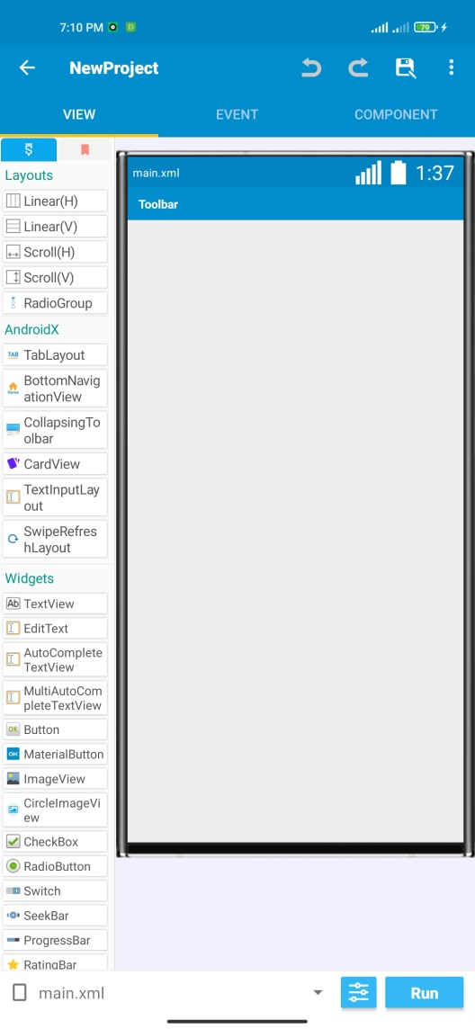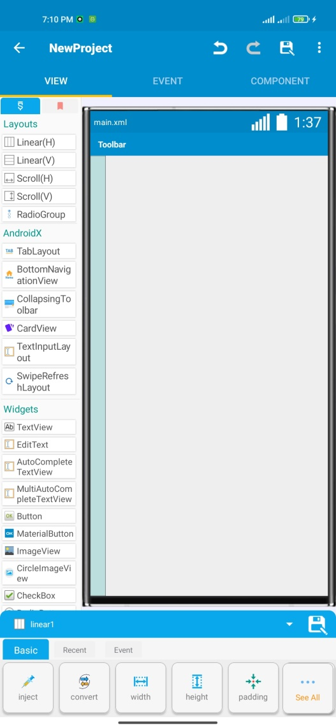

(၂)

(4)

(၅)

(၃)

(1)

(2)

(1)

ပုံ (L-3) ပုံ (L-4)

ကျတော်တို့အနေနဲ့ Linear Layout ကို ထည့်မယ်ဆိုရင် ပုံ (L-3) မြား (၁) တွင်ပြထား သည့်နေရာမှာ မိမိလိုအပ်သည့် Linerar (H) or (V) တစ်ခုခုကို ပုံ (L-3) မြား (၂) နေရာသို့ ဆွဲပြီးထည့်ရပါမယ်။ ဆွဲထည့်ပြီးပါက ပုံ (L-4) တွင်ပြထားသည့်ပုံစံအတိုင်း ရလာမှာ ဖြစ်ပါတယ်။

Linear တစ်ခုယူလိုက်တဲ့အခါ ပုံ (L-4) မြား (၁)တွင် ပြထားသလို Linear လေး တစ်ခုကို ရရှိမှာဖြစ်ပါတယ်။ ရလာတဲ့ Linear ကို မိမိစိတ်ကြိုက် ဒီဇိုင်းကို ဖန်တီးလို့ ရပါတယ်။ ကျတော်တို့ Linear ပဲဖြစ်ဖြစ် TextView ပဲ ဖြစ်ဖြစ်ယူလိုက်မယ်ဆိုရင် ပုံ(L-4) မြား (၂) တွင်ပြထားသည့်နေရာတွင် Basic, Recent, Event ဆိုပြီး ပေါ်လာမှာ ဖြစ်ပါတယ်။ Basic, Recent, Event Tab တွေကို မပြောပြသေးခင် ပုံ (L-4) က မြား (၃) နဲ့ မြား (၄) နေရာလေးတွေရဲ့ လုပ်ဆောင်ချက်ကို ရှင်းပြပေပါမယ်။

ပုံ (L-4) မြား (၃) နေရာသည် Layout တွေကို သိမ်းဆည်းသည့် Icon လေး ဖြစ်ပါတယ်။ Icon လေးကို နှိပ်လိုက်ပါက မိမိသိမ်းလိုတဲ့ Linear ထဲမှာပါတဲ့ UI တွေကို သိမ်းပေးသွားမှာ ဖြစ်ပါတယ်။

ပုံ (L-4) မြား (၄) နေရာသည် မိမိထည့်ထားသည့် Linear, button, textview, edittext, listview စသဖြင့် view တွေကို ရွေးချယ်ပြီး Slect လုပ်နိုင်တဲ့နေရာဖြစ်ပါတယ်။

Linear Layout ရဲ့ Basic Tab

ပုံ (L-4) မြား (၂) Basic Tab မှာ Linear နဲ့ပက်သက်ပြီးပေါ်လာတဲ့အထဲက Item များကို ပုံ (L-5) တွင် ဖော်ပြပေးထားပါသည်။ ပုံ (L-4) မြား (၅) နေရာတွင် လက်ဖြင့် ဘယ်/ညာ ပွတ်ဆွဲပြီး အခြား Item များကို ကြည့်နိုင်ပါတယ်။ See All ဆိုတဲ့ Item လေးကို နှိပ်ပြီးတော့လည်း ကြည့်နိုင်ပါတယ်။ Item အားလုံးကို ပုံ (L-5) တွင် ကြည့်ပါ။ ကျတော်ပြထားသည့် Item များသည် Sketchware Pro v6.3.0 တွင် တွေ့ရသည့် Item များကို ပြထားခြင်းဖြစ်ပါသည်။ သာမန် Sketchware version တွင် Inject နှင့် convert Item (၂) ခု မပါဝင်ပါ။ ဒီလောက်ဆိုရင် Linear Layout မှ Basic Tab မှာ ဘယ်လို Item တွေ ပါဝင်တယ်ဆိုတာ သိမယ်လို့ ယူဆမိပါတယ်။ Item တွေရဲ့ လုပ်ဆောင်ချက် တွေကို တစ်ခုချင်း အလျင်းသင့်သလို ရှင်းပြပေးသွားပါမယ်။

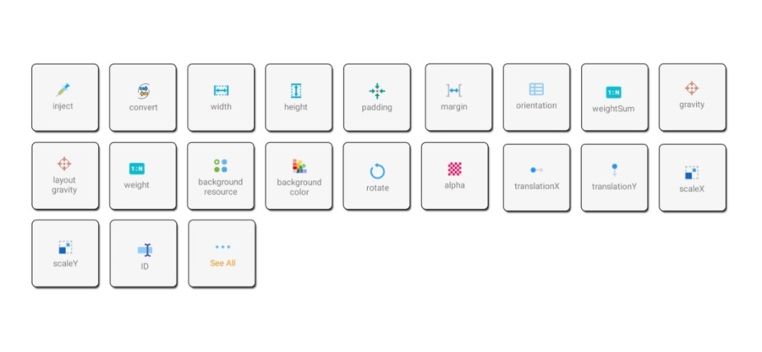

ပုံ (L-5)

Linear တစ်ခုရဲ့ Basic Tab မှ Item များ (Sk Pro v6.3.0)

Linear Layout ရဲ့ Recent Tab

ပုံ (L-5) သည် Recent Tab မှ Item များဖြစ်ပါသည်။ Recent Tab နဲ့ ပက်သက်ပြီး သိပ်ပြီး ထွေထွေထူးထူးမပြောတော့ပါဘူး။ Recent Tab မှာ ပါတဲ့ Item တွေဟာ Basic Tab မှာလည်းပါပြီးသားတွေဖြစ်ပါတယ်။ အချို့ Item များဟာ Linear View ရဲ့ Basic Tab မှာ မပါပေမဲ့ အခြား View များရဲ့ Basic Tab မှာ ပါပြီးသားဖြစ်ပါတယ်။

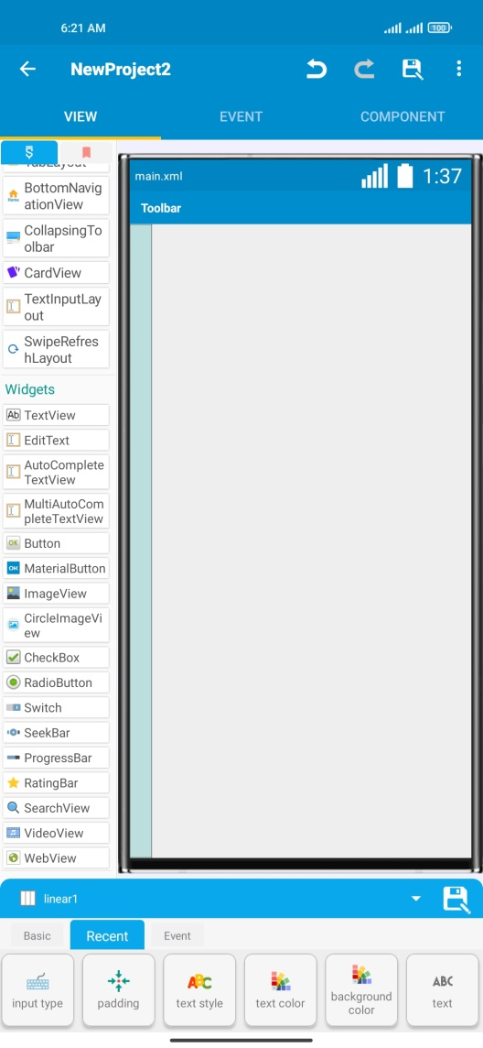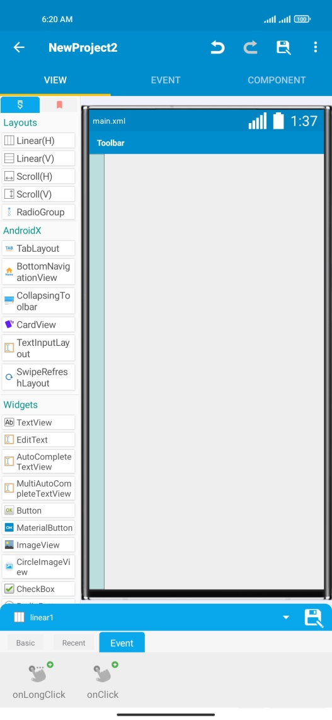

(2)

(1)

Event Tab

Recent Tab

ပုံ (L-5) ပုံ (L-6)

Linear Layout ရဲ့ Event Tab

ပုံ (L-6) သည် Event Tab မှာ ပါတဲ့ Item (Event Method) နှစ်ခုဖြစ်ပါတယ်။ ဘယ်လို လုပ်ဆောင်တယ်ဆိုတာ အနည်းငယ်ရှင်းပြပေးပါမယ်။ ပုံ (L-6) မြား (၁) onLongClick သည် ထိလိုက်တာ မဟုတ်ဘဲ ဖိထားတဲ့အခါ အလုပ်လုပ်မှာ ဖြစ်ပါတယ်။ ပုံ (L-6) မြား (၂) onClick သည် ထိလိုက်တဲ့အခါ အလုပ်လုပ်မှာ ဖြစ်ပါတယ်။ onLongClick နဲ့ onClick ထဲမှာ မိမိထည့်ချင်တဲ့ လုပ်ဆောင်ချက်ကို Block တွေချိတ်ပြီး ထည့်ရမှာ ဖြစ်ပါတယ်။ onClick နဲ့ onLongClick နဲ့ပက်သက်တဲ့ သင်ခန်းစာကို သီးသန့် ပြပေးသွား ပါမယ်။ ယခုဆိုရင် Linear အနည်းငယ်တော့ သဘောပေါက်မယ်လို့ ယူဆမိပါတယ်။

Basic, Recent, Event Tab များတွင် ပါဝင်သည့် Item များသည် Viewများ (ဥပမာ - Linear, ScrollView, Button, TextView, ImageView, WebView) အားလုံးအတွက် အတူတူဖြစ်မယ်လို့တော့ ယူဆ၍ မရပါ။View အပြောင်းအလဲရှိသည်နှင့်အမျှ Item များလည်း ပြောင်းလဲနေမှာ ဖြစ်ပါတယ်။

(Testing with Sketchware Pro v6.3.0)

☺☺☺☺☺☺☺☺☺☺